№ 20
д. Амба
15.05.2019г

Газета Скалинского сельсовета

Уважаемые жители Скалинского сельсовета!
Доводим до Вашего сведения информацию:

АДМИНИСТРАЦИЯ
СКАЛИНСКОГО СЕЛЬСОВЕТА
КОЛЫВАНСКОГО РАЙОНА
НОВОСИБИРСКОЙ ОБЛАСТИ

ПОСТАНОВЛЕНИЕ

от 14.05.2019г. № 184
О принятии мер по защите населенных пунктов от пожаров

В соответствии с постановлением Администрации Колыванского района Новосибирской области от 13.05.2019г. № 3076 «О принятии мер по защите населенных пунктов от пожаров», в целях стабилизации обстановки и недопущения гибели и травматизма людей, имущества граждан при пожарах на территории Скалинского сельсовета.
ПОСТАНОВЛЯЮ:
- Ввести особый противопожарный режим на территории Скалинского сельсовета с 13.05.2019 по 20.05.2019.
- Информацию о введении особого противопожарного режима разместить на сайте администрации, в газете «Скалинский вестник» и на информационных досках.
- Контроль за исполнением данного постановления возложить на инженера администрации Сизова С.П.

Глава Скалинского сельсовет Колыванского района Новосибирской области С.В. Яшенькин

Уважаемые жители муниципального образования
Скалинского сельсовета!
17.05.2019г. и 24.05.2019г в здании администрации Скалинского сельсовета
по адресу с. Скала, ул. Чехова д.47
сотрудником регионального оператора ООО " Экология Новосибирск" будет проводится работа
по заключению договоров с населением на вывоз ТКО.
При себе иметь документы (копия паспорта, копия СНИЛС, копия документов на право собственности, домовая книга оригинал)

Уважаемые жители муниципального образования
Скалинского сельсовета!

В общественной приемной Губернатора области и в Общественной приемной Главы Колыванского района Новосибирской области 22.05.2019 с 14:00 до 16:00 по бесплатному тел. 8-800-700-84-73 и по тел. 8-383-52-51-153 будет проведена «прямая линия» по теме «Порядок предоставления и оплаты услуг по вывозу и утилизации твердых коммунальных отходов на территории Новосибирской области».
В «прямой линии» примет участие представитель регионального оператора ООО «Экология Новосибирск».

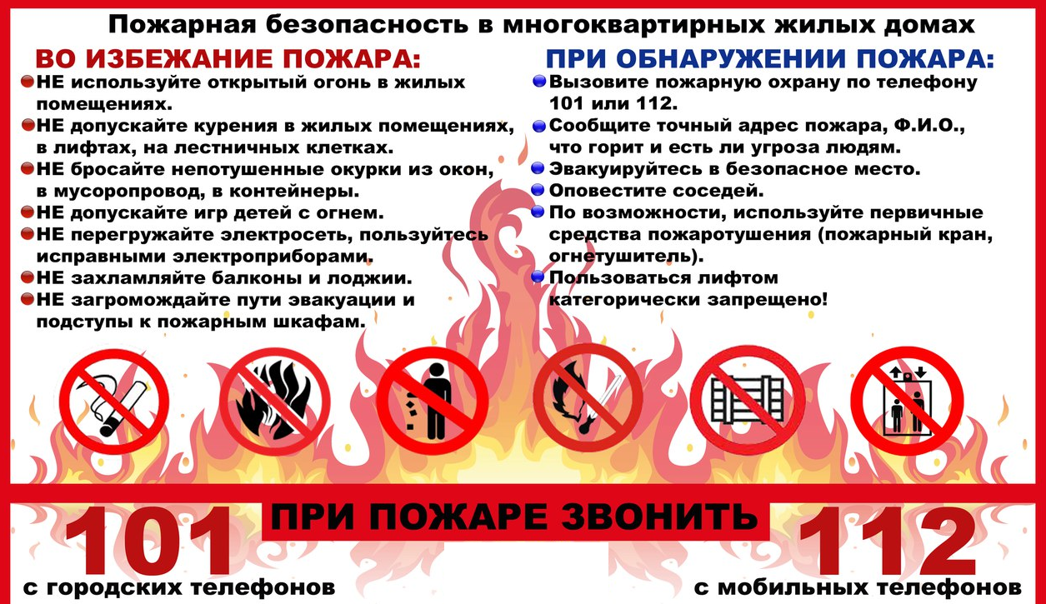

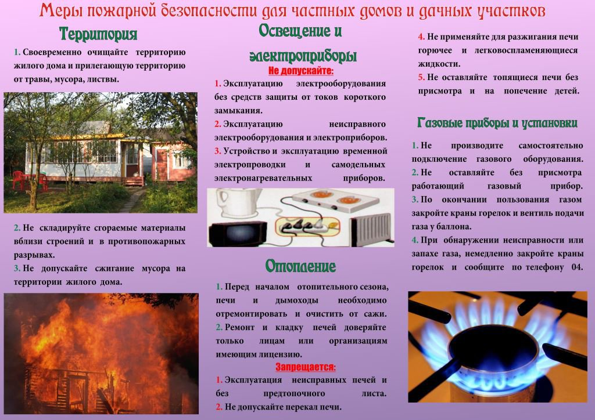

Газета органов местного самоуправления Скалинского сельсовета
Материалы подготовлены: Сизов С.П. Глазунова Ю.В.
Набор и верстка: Глазунова Ю.В.
Адрес: 633180 Новосибирская область Колыванский район, с. Скала, ул. Чехова-47, тел/факс. 25-266
Тираж 300 экземпляров. Официальный сайт администрации Скалинского сельсовета: skalinskiy.nso.ru

